

Optický rozvaděč „Profesional“
19“ teleskopický 1,0 HE osazený
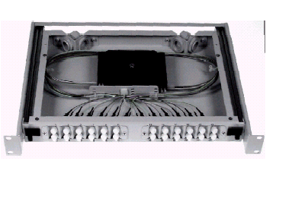
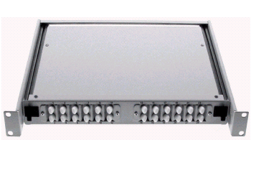

Technický popis:
Optický rozvaděč, vana 19“, 1,0 HE teleskopický
Barva – komplet v RAL 7035
Číslice 1-12 a 13-24

Čelní panel 1,0 HE v modulovém provedení 12-násobný:
Koncovky – volitelně : E-2000, E-2000 APC, SC, SC APC, FC, FC APC, ST, DIN
Spojky – výstup: 45° polovina vpravo/vlevo

Základní box 1,0 HE:
S 12 nebo 24 pigtaily SM nebo MM ( vlákna barevně rozlišená)
Barevný kód pigtailů podle VDE (standart) nebo dle přání zákazníka
Útlum SM : PC < 0,40 dB, APC <0,30 dB
Zpětný útlum SM : PC > 45 dB, UPC > 50 dB, APC > 65 dB
Útlum MM : PC < 0,40 dB
Zpětný útlum MM : PC > 25 dB

Vybavení:
2 (1) kus normované optické kazety s hřebínkem
1 kus víčka kazety
přišroubované PG šrouby na zadní díl šikmo s 1 kusem V-Tec PG 16 nebo na přání přišroubované víko rozvaděče

Rozměry:
Šířka : 19 palců, volitelně ETSI
Výška : 1,0 HE
Hloubka : 295 mm
Čelní panel : posazen 30 mm zpět

Upozornění pro instalaci přiloženy !

Ceny :

Optický rozvaděč 19“ „Profesional“, 1,0 HE, teleskopický,
RAL 7035, čelní panel v modulovém provedení 12-násobný,
Osazen s :
01x modul 12-násobný (podle zadání)
01x záslepka 2 587,60 Kč

Optický rozvaděč 19“ „Profesional“, 1,0 HE, teleskopický,
RAL 7035, čelní panel v modulovém provedení 12-násobný,
Osazen s :
02x modul 12-násobný (podle zadání) 2 463,20 Kč

Optický rozvaděč 19“ „Profesional“, 2,0 HE, teleskopický,
RAL 7035, čelní panel v modulovém provedení 12-násobný,
Osazen s :
03x modul 12-násobný (podle zadání)
01x záslepka 3 342,00 Kč

Optický rozvaděč 19“ „Profesional“, 2,0 HE, teleskopický,
RAL 7035, čelní panel v modulovém provedení 12-násobný,
Osazen s :
04x modul 12-násobný (podle zadání) 3 354,00 Kč

Optické rozvaděče 19“ 1U

Na zakončování optických kabelů jsou navrženy tři modely,který se liší v provedení čelního panelu a přístupu ke spojovací kazetě.Jsou to čelní panely pro 12 nebo 24 vláken.

Čelní panel je výměnný a to podle typu použitých konektorů např.SC DP,ST,FC/PC,E-2000,MT-RJ.

Pro lepší montáž a orientaci jsou pigtaily barevně rozlišeny.Tím pádem odpadá možnost navaření jiného pigtailu .

Kabelová průchodka PG na zadní části rozvaděče
Vnitřní uspořádání pomocí držáků
Pigtailová rezerva je namotána v kazetě.
Popis:provedení rozvaděče – pevný
výsuvný
univerzální
na výšku 1U možnost instalace 12(max.24)spojek v řadě,
standardní provedení 1U a 2U,
nevyužité otvory je možné zaslepit

 | Spleissbox | 19“ 1U(HE)
 |  | Festeinbau | RAL,AL | MM | ST,SC,FC/PC,E-2000,MT-RJ
 |  | Teleskopauszug | RAL,AL | MM | ST,SC,FC/PC,E-2000,MT-RJ
 |  | Festeinbau | RAL,AL | SM | ST,SC,FC/PC,E-2000,MT-RJ
 |  | Teleskopauszug | RAL,AL | SM | ST,SC,FC/PC,E-2000,MT-RJ
 | Spleissbox PROFESIONAL
 | Spleissbox | 19“ 2U(HE)
 |  | 19“ 3U(HE)

